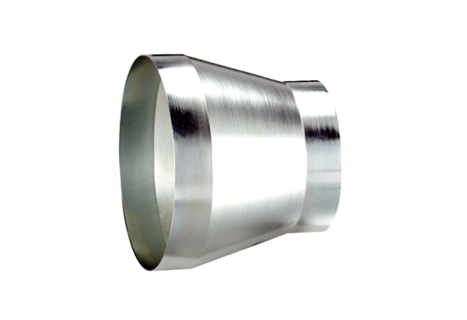Redukce REM 22/16 ExObsah dodávky: 1 kusSortiment: C
Typové číslo: 0055.0306Výrobce: MAICO

